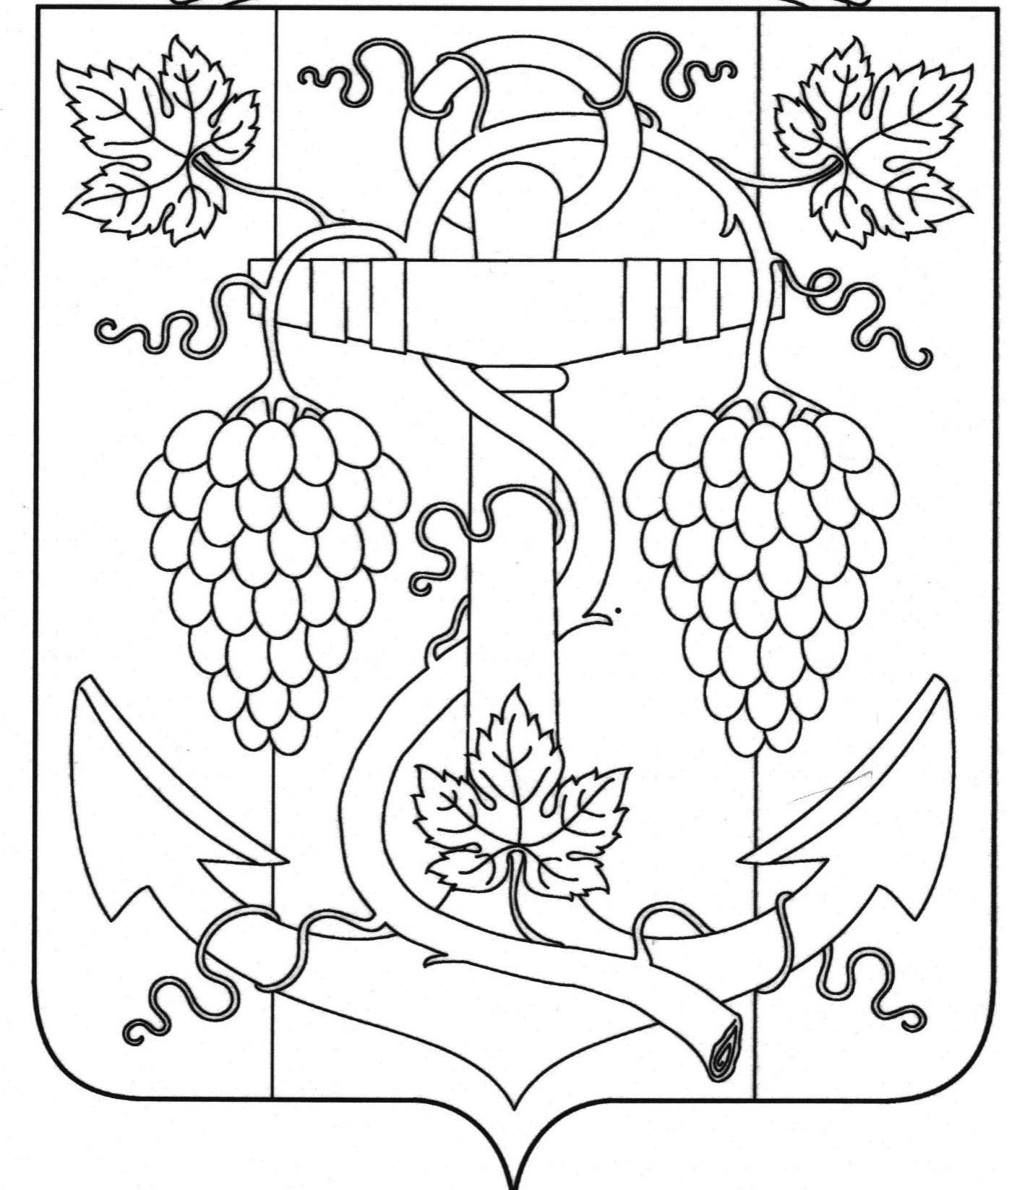

АДМИНИСТРАЦИЯ ЗАПОРОЖСКОГО СЕЛЬСКОГО ПОСЕЛЕНИЯ
ТЕМРЮКСКОГО РАЙОНА

ПОСТАНОВЛЕНИЕ

от 03.06.2019 № 76
ст-ца Запорожская

О присвоении почтового адреса земельному участку в станице Запорожской, переулок Горького,1Б

В соответствии с пунктом 21 части 1 статьи 14 Федерального закона от 6 октября 2003 года № 131-ФЗ «Об общих принципах организации местного самоуправления в Российской Федерации», постановлением администрации Запорожского сельского поселения Темрюкского района от 18 апреля 2019 года № 53 «Об утверждении административного регламента предоставления муниципальной услуги «Присвоение, изменение и аннулирование адресов», рассмотрев заявление Сахно Валентины Николаевны о присвоению почтового адреса земельному участку , в связи с тем, что земельный участок имеет почтовый адрес: Российская Федерация, Краснодарский край, Темрюкский район, станица Запорожская, пер. Горького, в целях упорядочения адресного хозяйства на территории Запорожского сельского поселения Темрюкского района п о с т а н о в л я ю:
1. Присвоить почтовый адрес земельному участку площадью 582 квадратных метра, с кадастровым номером 23:30:0105016:106, принадлежащему на праве собственности Сахно Валентине Николаевне ((Выписка из Единого государственного реестра недвижимости об основных характеристиках и зарегистрированных правах на объект недвижимости. Сведения об основных характеристиках на объект недвижимости от 13.12.2018г.):
- Российская Федерация, Краснодарский край, Темрюкский муниципальный район, Запорожское сельское поселение, станица Запорожская, переулок Горького, 1Б.
2. Считать утратившим силу почтовый адрес земельного участка площадью 582 квадратных метра, с кадастровым номером 23:30:0105016:106
- Краснодарский край, Темрюкский район, ст-ца Запорожская, пер. Горького.

2

3. Рекомендовать В.Н. Сахно обратиться в Темрюкский отдел Управления федеральной службы государственной регистрации, кадастра и картографии (Росреестр) по Краснодарскому краю с целью внесения изменений в учетную документацию.
4. Контроль за выполнением настоящего постановления «О присвоении почтового адреса земельному участку в станице Запорожской, переулок Горького,1Б» возложить на начальника отдела земельных и имущественных отношений администрации Запорожского сельского поселения Темрюкского района (Вовк).
5. Постановление вступает в силу со дня его подписания.

Глава Запорожского сельского поселении
Темрюкского района Н.Г. Колодина

ЛИСТ СОГЛАСОВАНИЯ

проекта постановления администрации Запорожского сельского поселения
Темрюкского района
от 03.06.2019 № 76

«О присвоении почтового адреса земельному участку в станице Запорожской, переулок Горького, 1Б»

Проект внесен и составлен:
Начальник отдела земельных и
имущественных отношений А.В.Вовк

Проект согласован:
Заместитель главы
Запорожского сельского поселения
Темрюкского района Н.А.Семенов

Начальник общего отдела И.В.Рыбина

